#28

NIKKEL

Ni

28 58.693

KOKEN
MAGNETISCH

MUNTEN

10 5
E
E
N
N
C
C
E
E
F
T
I
E
V
N
E

P
P

Verwarmingselementen in broodroosters en elektrische ovens zijn gemaakt van nichrome, een nikkel-chroomlegering
Nikkel is een van de slechts vier elementen die magnetisch is bij 20 °C. De andere zijn ijzer, kobalt en gadolinium.
De munten die in veel landen worden gebruikt, bevatten nikkel, gelegeerd met andere metalen zoals koper.

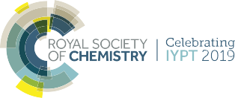

Ci © 2019 Andy Brunning/Royal Society of Chemistry #IYPT2019

